ДаБудетСвет!

ПО СЛЕДАМ ИСЧЕЗНУВШИМ АЗБУКАМ БЕСПИСЬМЕННЫХ ТРАКИйцев
23 June 2019

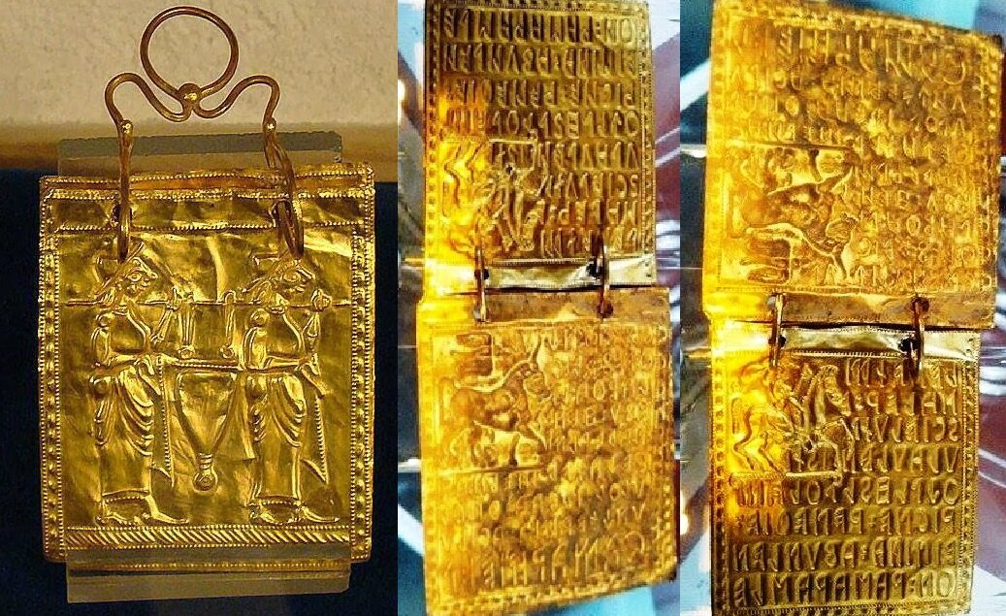
Золотая Орфическая Книга из Национального исторического музея (НИМ) в Софии
Проф. Ганчо Ценов не только рассказал подробно о болгарах-богомил и о тракийских корней богомильской веры, но и добавил исключительно ценные сведения о таинственных САРАЦИНских книгах, которые папа Николай настоятельно посоветовал болгарам сжечь. Эти книги не имеют ничего общего с Кораном, а речь идет о религиозной литературе, которую в Средневековье влиятельные сочли ересью.
О том что древние болгары/трако-пеласги, которым так названные греки, а на самом деле коричневатые африканские мигранты с эфиопскими корнями, дали экзонимы (внешними именами) ТРАКИ/Θρᾳκός и ПЕЛАСти/ПЕЛАСги, были первыми христианами Европы проф.Г.Ценов и проф.Асен Чилингиров представили основательные доказательства. В борьбе за превосходства, так названные греки успевают взять вверх, распространить свою веру и опорочит болгарских священнослужителей, определив их еретиками. Вся Раннехристианская литература с начала первого тысячелетия после Христа объявлена как "еретическая и опасная". Это и объясняет желание папы Николая сжечь вопросные книги.
Вполне возможно, что болгарские священнослужителей исполнили совета главы католической церкви и уничтожили свои "еретические" писания. Но возможно также, что определенные фрагменты этих древних книг были сохранены, так как в одно из своих писем Георги Раковски упомянул, что "в г.Ямбол успел раздобыть восемь листов "на коже писанные" от "пред христианства ещё" - А.Мошев.
Не совсем понятно, что имел ввиду болгарский возрожденец говоря "от пред христианства ещё" - со времен до Бориса I или со времен до Христа. Но так или иначе первые христиане Европы были болгары. Владыка Филипополис/Пловдив был Св. Ерм, чье имя роднится со ст.болг. именами ЕРМИ и ЕРМИар.
С уверенностью можно утверждать, что первые христиане на Балканах имели свои писания. Св. Ерм считается автором книги "Пастырь" - конец I или начало II века. Несколько веков позже христиане на территории Болгарии объявлены еретиками, их литература объявлена еретической, так как она отличалась от принятого греками/ОртоДокси верование, а именно ПравоСлавие. Вероятно эта и есть причина тому, что Г.Раковски использовал выражение "пред христианства еще" - времена до того как Борис был вынужден принять веру духовенства РОМЕйской/Византийской империи.
Но очень возможно также, что речь шла о писаниях намного древнее - с времен Орфея и Лина. Использование древней азбуки и упоминания языческих богов, таких как Дионис, сразу классифицирует текста как ДоХристианский. Сам Г.Раковски был достаточно образованным, владел несколькими языками, был хорошо знаком с мифологией, а также с болгарским фольклором. Иными словами для него не было проблематично дать датировку найденным писаниям на базе определенные архаичные черты языка, применение особых буквы и упоминании определенных языческих богов.
К сожалению, судьба найденных Раковским восемь пергаментных страниц неизвестна. Поэтому нет возможность проверить о чем точно идет речь, а также не можем установит каков характер используемых алфавитных знаков. Однако они без сомнения были ему знакомы, так как он употребляет выражение "древняя болгарская письменность".
Скорее всего о той-же древней письменности говорит и Черноризец Храбър/Maurus Hraban, упоминая в своей работе "чрьтами и рѣзами" - ЧЕРТИ и РЕЗКИ. Нужно отметить, что слово РЕЗКИ сильно коррелирует с словом РОУСКИ. Не это ли древние болгарские РУНИ или речь идет о часть библейского перевода владыки ГЕТов/ГОТов Урфил, имя которого германские хронисты видоизменили на Вулфил(от герм. слово волк). Его греческие/эфиопские духовники также обозвали еретиком и поддерживающий известного священнослужителя Арий.
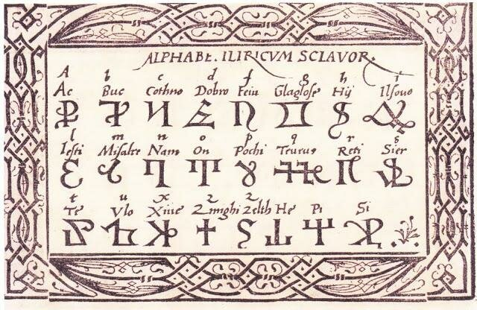

Древняя азбука названной ИЛИРИйско-славЯнская письменность
Автором этих писании мог быть и посетившего в IV веке земли болгар Св. Иероним, которому также приписывается создания и распространения глаголицы в Далмации. Именно он и сделал перевод Библии (Старого Завета) на латинский язык. Св. Иероним также автор многим сочинениям, а и одной картой, на которой имя Болгария/Vulgaria появляется впервые.
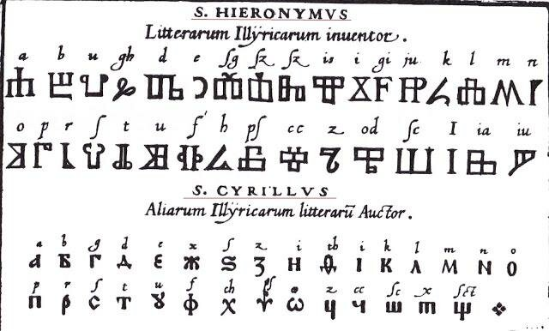

Вариант глаголицы, автором которой считают Св.Йероним.
Дано и сравнение с кирил(л)ицей
Нет никакого сомнения, что рожденный в Хорватии христианин был высоко образованным человеком и обладал богатыми знаниями и возможностями. Однако проф. Божидар Пейчев, уместно уточняет, что Св. Иероним скорее всего распространитель, а не создатель древней азбуке, обосновывая это свое утверждение на сведение средневекового автора Храбън Мавър, согласно которого автор алфавита на самом деле Етикус Истер. Его азбука отличается от еврейской, греческой и латинской, т. е. она оригинальная/самобытная.
Благодаря Храбан Мавър мы располагаем с изображениями алфавитных знаков (буквы) созданные Етикусом. Этот алфавит был широко известен на западе, так как и другие авторы также опубликовали изображение азбуки, созданная в Добрудже/Геродотовая СКИТия примерно 1700 лет назад.
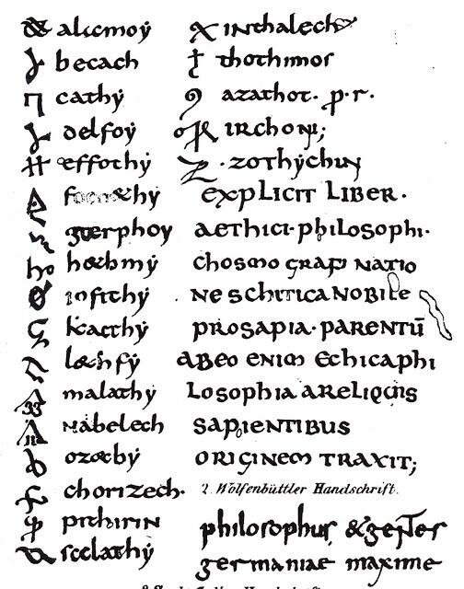

Азбука, чей автор считается рожденный в Добруджа Етикус Истер

Можно заметит некие определенные отклонения в форме знаков, но это только индикация, что письменность, созданная философом Етикусом в Добрудже, была доразвита и использована в более поздние работы, к которым сегодня мало кто имеет доступ. Большинство из них уничтожены либо попали в перечне запрещенных после времена Храбана Мавъра.
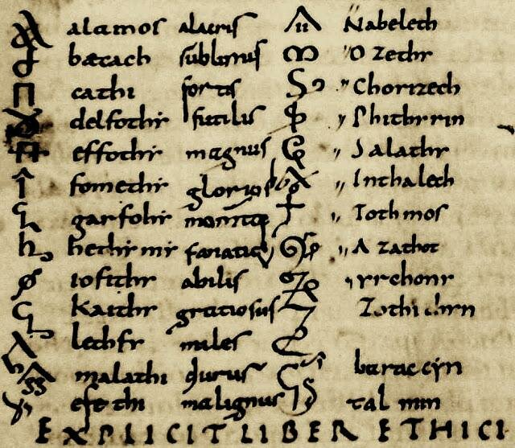

Другой вариант азбуки созданной Етикусом Истером
Хотя азбука, автором которой считается Етикус Истер, обладает округленными формами, как и глаголица, только применительно к некоторым буквам можно говорит о близости. Совсем другое дело представляет работа другого автора Климент Грубишич - современник Отца Паисия и обладающий его любознательности. Грубишич сделал анализ большинства известных письменностей и в 1766 году опубликовал книгу, в которой сравнивает глаголицу со знаками, которые он определяет как РУНИческими. Эти РУНИ ошеломляют своей схожести с знаками/буквами из болгарской глаголице. Не будет ошибочно сказать, что речь идет о варианте священной болгарской азбуке.
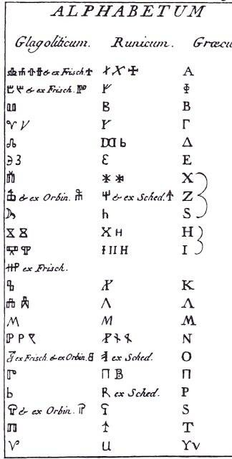

Глаголическиt буквы в сравнение с ГЕТскими рунами, найденные Грубишичем во французской книге
Об этих рунических знаков Климент Грубишич объясняет, что они ГОТские, точнее ГЕТские. Они совершенно не похожие на знаков/буквы из так названной фальшивки "Серебрянный кодекс", имеющие за прототип язык ЛангоБардов/ДлинноБородые, которые германи. На данной теме убедительные доказательства представили проф. Асен Чилингиров и Юлия Хаджи Димитрова. Последняя нашла в старых рукописях ПРУСских авторов, неизвестные широкой публике подтверждение схемы переиначивание истории ТРАКИйцев ГЕТИ во имя так называемый ГОТизм, который был навязан после Тридцатилетней войны (1618 - 1648г.) Тогда победитель - Швеция, через культа к ГОТам, которые, вроде как являются СКАНДИнавами и предками ГЕРМАНцам, стремятся утвердиться в качестве решающей силы и культуры в Западной Европе.
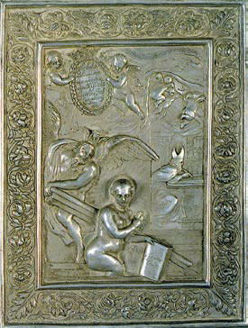
Фальшивка "Серебрянный кодекс"
Доказано, что так названная "Библия готов" сознательная фальшивка XVII века, поразительно совпадающая по времени с созданием Йоханом Глаубером нового чернила (серебренный нитрат) и решением Габсбургов/ Habsburger доукомплектовать не хватающие "исторические" доказательства о раннем крещением их народа. Фальсификатор создал свою "азбуку" по лангобардским рукописям, написанные с греческими и латинскими буквами. И язык и буквы не имеют ничего общего с ГОТской/ГЕТской азбуке созданной ЕТИКУСом. В стилистическом отношение болгарские переписи Библии с IX века излучают большей древности, чем "Серебрений кодекс", которого по утверждениям мошенникам писали в VI веке.
Доступ к оригинала в Упсала обладают только узкая группа людей, но это не так существенно, так как еще одна экспертиза не прибавит топонимов и гидронимов, упомянутые Клавдием Птолемем, Приском Панийским, Прокопием Кесарийским. Они отсутствуют в "Серебряном кодексе", а это явное указание на то, что люди его писавшие никогда не проживали на земли болгар/гетов. Страничка этой фальшивки в интернете на данный момент отсутствует, вероятно из за ее очередной "переработке" в нужном виде. Но как бы ее не перерабатывали, никак не получится скрыть факта, что в Серебряной Библии описан Новый Завет, а не Старый как и должно быть в Библии древних ГЕТов/ГОТов..
Несколько ссылок/утечек на данной теме:
http://evangelicaltextualcriticism.blogspot.bg/2011/09/codex-argenteus-silver-bible-unesco.html , https://www.pinterest.com/pin/317363104968381543/ , https://www.pinterest.com/pin/317363104968381546/ .
http://svenskhistoria.se/silverbibeln-har-digitaliserats/
( http://svenskhistoria.se/bilder/Silverbibeln-sida-032.jpg )
https://www.akg-images.de/archive/-2UMDHUHPXLEW.html
К сожалению Грубишич не представляет примеры (отрывки книг с ГЕТскими рунами), а пользуется информации, предоставленной другими авторами. Скорее всего до 1766г. ГЕТские книги были уничтожены, либо запрещены и только небольшая группа людей имела доступ к древними писаниями. Это объясняет почему было допущено публикование изображения рун, но не и текстов.
По всей вероятности были зачищены и забыты и работы Етикуса Истера, а и работы други болгары, но вопреки этого, факт того, что на территории сегодняшней Болгарии были созданы несколько азбук, что само по себе свидетельствует об их высокой образованности и стремление к новым знаниям.
Ясно также, что их извечные враги осознавали хорошо потенциала болгар и очень старались и стараются уничтожит любое свидетельство о высокой культуре их предков. Об этом говорит и тот факт, что нет уцелевшие ТРАКИйские надписи на открытых/доступных местах, в отличие от греческих и латинских.
Эпиграфические памятники из Езерово, Кьолмен, Браничево, Дуванлий сохранились, так как находились в курганах, а надписи из Ситово, Буково, Драгойна и т. д. в трудно доступные места, далеко от глаз болгарофобов. Согласитесь, что никто не делает надписи, чтоб их скрывать. Эти факты, а и многие другие недвусмысленно указывают, что у болгар существовали множество письменные памятники и книги, написанные с разными азбуками, но из за фанатической ненависти их врагами и тысячелетия варварства сохранилось лишь немногое. Здесь уместно сказать, что только за 25 лет декоммунизации, в Болгарии практически ничего не осталось от "передовой" социалистической идеологией, а на самом деле красный террор и цензурой, направлен на подавление и уничтожение болгарской идентичности и самосознания. Вспоминается один из блистательных социалистических лозунгов того времени: "В каждом доме по скотине".
Если себе задать вопрос "Кому и зачем потребовалось тратит так много сил и средств на очернение и искажение болгарской истории", то единственное разумное объяснение таково - значимость болгар для истории всех народов современного цивилизованное мира настолько велика, что без их участия не было бы и само понятие Цивилизация.
Самое большое богатство Болгарии - это ее народ. Золото и серебро могут быть отправлены далеко, дома и поля могут быть сожжены, но люди способны все материальное восстановить, достаточно объединится и следовать свои старые идеалы. Именно эта особенность болгар, возрождаться буквально из пепла, всегда пугала и пугает их врагов, так как болгары всегда были и остаются БУНТарями и БУДИтелями угнетенных, СТРАЖники Света и ДАРители Знании.
Просвещенный народ не может окован, так как он всегда будет искать и находить путь к своей свободе.
=====================
Использованная литература:
1. Г.Ценов, Кроватова България и Покръстването на Българите, Златен Лъв, Пловдив, 1999;
2. А.Мошев, В търсене на BIBLIA BESSICA – Съвременни аспекти на един стар проблем (цит. НБКМ, БИА, I Б 152 / 52; Срв. Архив на Г.С. Раковски. Т. 1. Писма и ръкописи на Раковски. С., БАН, 1952, 189–191);
3. Ю.Хаджи Димитрова, “Gothi qui et Getae” –“Готи сиреч Гети”, Перпериком, София, 2012;
4. C.Grubissihio, Inoriginem et Historiam Alphabeti Sclavonici Glagolitici Vulgo Hieronymiani Discutio Antiquitatis Populorum Septentrionalium Reique Literae Sclavonicice et Runice Sclavonicae, Jo. Baptistam Pasquali, Venetis 1766;
5. Cosmographiam Aethici Istria b Hieronymo ex Graeco in Latinum Breviarium Redactam, Secundum Codicem Lipsiensem, Primum Editit, Henricus Wutke, Lipsiae, Bibliopolio Dykiano, MDCCCLIII;
6. А.Чилингиров, Още веднъж за Филипи и Филипопол
http://www.promacedonia.org/tschilingirov/ff/atch-oshte-vednazh-za-philippi-ili-philippopol-2016.pdf
7. А.Чилингиров, Филипи или Филипопол
http://www.promacedonia.org/tschilingirov/ff/atch-oshte-vednazh-za-philippi-ili-philippopol-2016.pdf
8. А.Чилингиров, Готи и Гети
http://www.otizvora.com/files2015/tschilingirov//atch-goti-geti-isl_1-2_izd.pdf
9. Божидар Пейчев, Aethicus philosophus cosmographus
http://macedonia.kroraina.com/statii/pejchev_1979.htm#1_1

По материалам Павла Серафимова

Don't miss new publicationsДаБудетСвет!Subscribe

Комментарии

Яана Б.
3 месяца
Българският народ "от длъжност неизменна воден" още от зората на човешката цивилизация е носител на Светлината и пазител на Знанието.
За това не трябва да ни учудват думите на Стоян Михайловски (Химн на св. св. Кирил и Методий), които са своеобразен мост между българското минало и бъдеще, и които никога и няма да загубят своята актуалност:...

android no
4 месяца
Възхитителни материали предлагате в ЗЕН ! Желая Ви здрави нерви и Божия помощ в благородното просветителство!

https://zen.yandex.ru/media/id/5c9a6b6a2b960000b370506b/po-sledam-ischeznuvshim-azbukam-bespismennyh-trakiicev-5d0f1e9125d6b400af5678d9



